Servizio coordinamento delle politiche europee, programmazione, riordino istituzionale e sviluppo territoriale, partecipazione, cooperazione e valutazione - Regione Emilia-Romagna.

partecipazione@regione.emilia-romagna.it
SCHEDA PER L’APERTURA DELL’ASSEMBLEA

Il seguente modulo presenta le sezioni che sono da compilare per poter aprire un’assemblea su PartecipAzioni.
Per ogni sezione viene presentato uno screenshot di esempio e una breve spiegazione, a cui segue un campo da compilare coi contenuti richiesti.

Sommario delle sezioni da attivare e dei contenuti da predisporre

Sommario
1. Home dell’assemblea 3
2. Card in Home page PartecipAzioni 10

1. Home dell’assemblea

Per comporre la Home dell’assemblea è necessario produrre una serie di contenuti che ne identificano i caratteri generali.
Nella slide di seguito trovi lo screenshot di un processo esemplificativo, che può esserti utile nella redazione e con cui puoi farti un’idea di quale sarà il risultato grafico dei contenuti prodotti. Nell’immagine trovi delle stelline numerate, che corrispondono alle voci di seguito elencate.
È bene tenere presente che il testo deve essere rivolto ad un pubblico generale, che comprende chi si invita a partecipare e anche le altre persone che dovessero trovarsi a visitare questi spazi. Non si deve, quindi, pensare di rivolgersi al team Partecipazione della Regione Emilia-Romagna e neanche a soli “addetti ai lavori” o persone cui è già stato presentato lo spazio.
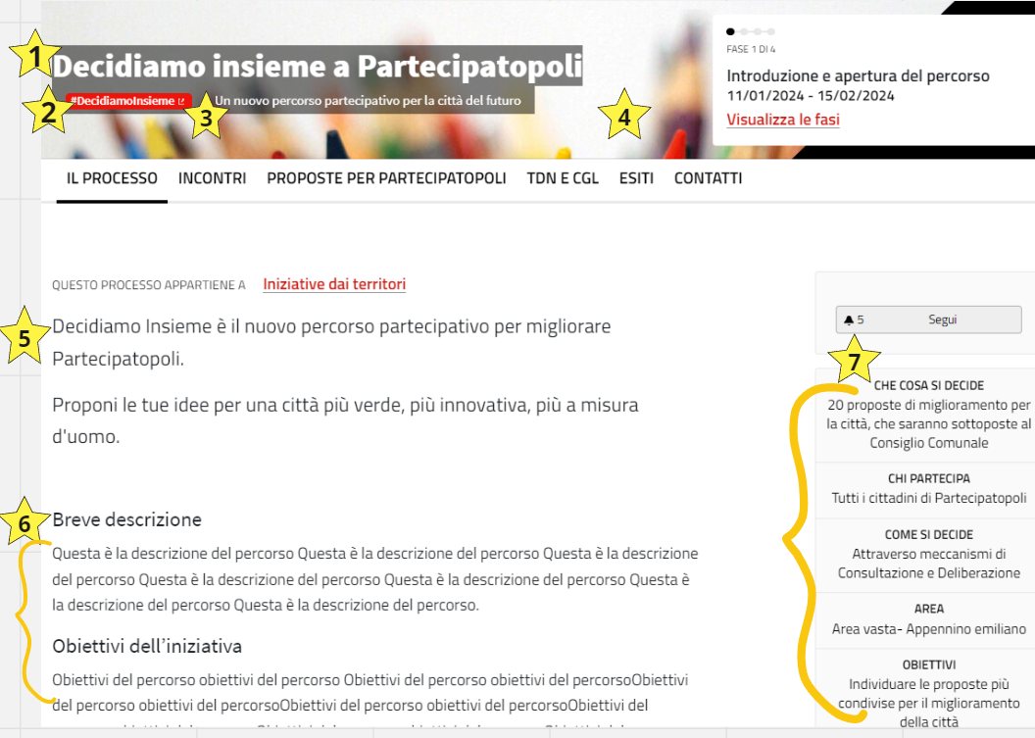

Contenuti da produrre per la Home page del processo

1 Titolo
Il titolo deve essere chiaro e sintetico, consigliamo massimo di 50 caratteri incluso gli spazi, per ottenere una visualizzazione ottimale nel Box (o card) sintetico del processo.
Inserisci di seguito il titolo

2 Hashtag del processo (facoltativo)
È l’hashtag collegato al percorso nel caso si utilizzi X come strumento promozionale.
Inserisci di seguito l’hashtag

3 Sottotitolo
Sarà visibile sotto il titolo. Consigliamo massimo 40 caratteri spazi inclusi.
Inserisci di seguito il sottotitolo

4 Banner
È l’immagine (1700*200px) che viene inserita come sfondo nel banner di presentazione del processo. Nella screenshot sotto si può notare sotto al titolo del processo un’immagine di sfondo con punte di matite. L’immagine dovrebbe avere colori il più possibile uniformi e che contrastino col bianco, rosso e verde. La zona significativa deve essere a sinistra perché la parte di destra viene coperta da una banda nera trasversale di sistema. Evitare che contenga parole, poiché si sovrapporrebbero a titolo del processo, hashtag twitter e sottotitolo.
Attenzione: ricordati di inviare l’immagine Banner del processo come allegato alla mail assieme a questa scheda

5 Descrizione sintetica
Massimo 200 caratteri. Un testo che sintetizza i contenuti principali dell’assemblea (chi la attiva, cosa ci si propone e come verranno utilizzati i contributi) e che ha lo scopo di invogliare a una lettura più approfondita. È utile che contenga una call to action.
Inserisci di seguito la breve descrizione

6 Descrizione completa
Massimo 4000 caratteri complessivamente. Il testo deve essere chiaro, scorrevole e non troppo lungo, per evitare di perdere il lettore alle prime righe.
Articolare la descrizione completa nei seguenti paragrafi:

- Obiettivi dell’iniziativa:

Inserisci qua il testo

- Chi può partecipare

Inserisci qua il testo

- Come partecipare

Inserisci qua il testo

- Quando partecipare

Inserisci qua il testo

- Informazioni e contatti
Ad esempio E-mail del referente del processo:
inserisci qua il testo:

7 Metadati
Sono una serie di dati puntuali che ne compongono una sorta di carta d’identità. Vengono visualizzati sul lato destro della Home page, come visibile nello screenshot sopra.
Voci da inserire:
- Data di apertura
- Che cos’è.
Max 150 caratteri. Descrivere sinteticamente cosa rappresenta l’assemblea.

Inserisci qua il testo

- Chi partecipa.
Max 150 caratteri. Indicare i soggetti coinvolti nel processo.

Inserisci qua il testo

- Promotore.
Indicare l’ente o l’organizzazione promotrice del processo.

………………………………………………………………………………

- Area dell’organizzazione.
Indicare il settore o l’ufficio che seguirà il processo.

………………………………………………………………..

2. Card in Home page PartecipAzioni

In home page e nella pagina dedicata a tutti gli spazi di collaborazione viene visualizzata una card sintetica.
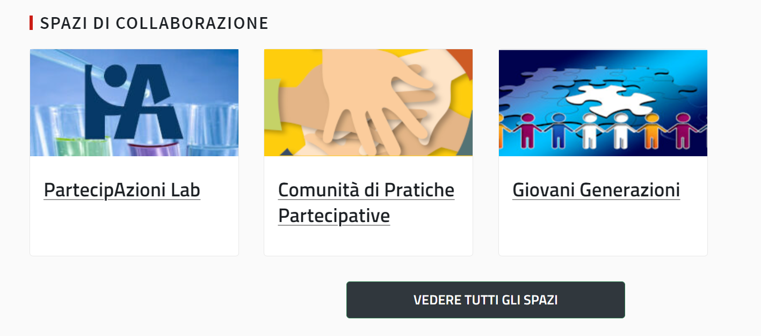

Contenuti da produrre per la Card

L’immagine deve avere dimensioni 400*128px.
Ti consigliamo di scegliere un’immagine evocativa o d’effetto e con chiaro rimando al tema trattato e che, pur nelle sue dimensioni, mantenga la sua simbologia essenziale.

Attenzione: ricordati di inviare l’immagine Card del processo come allegato alla mail assieme a questa scheda.

